[For SRF Center Websites:]

Lançamento da edição em português das
Lições da Self-Realization Fellowship
Um evento especial com transmissão ao vivo
Quarta-feira, 31 de maio de 2023
11:30 p.m. (horário de Portugal) / 19h30 (horário de Brasília) / 3:30 p.m. (horário de Los Angeles)

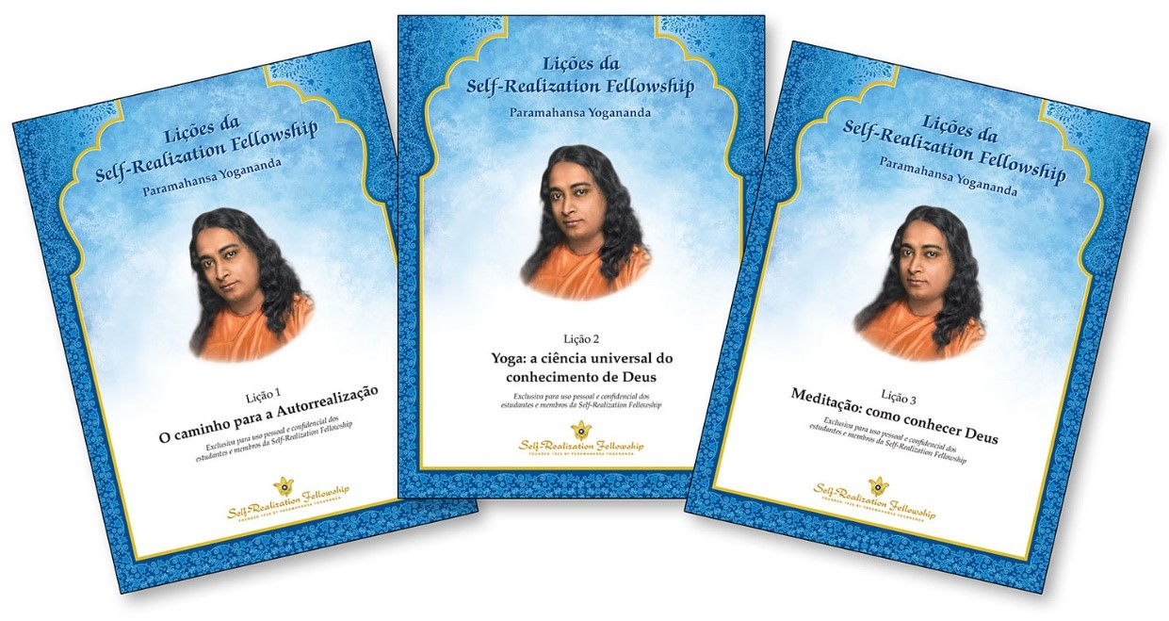

Esperamos que você possa se juntar a nós no evento especial online em comemoração ao lançamento da nova edição em português das Lições da Self-Realization Fellowship.

Conduzido pelo monge da SRF, Irmão Balananda, um serviço inspirador será transmitido ao vivo desde a Embaixada da Índia em Brasília para assinalar este marco na missão de Paramahansa Yogananda de levar ao mundo a ciência da meditação de Kriya Yoga e a arte de um viver espiritual equilibrado.

A nova e abrangente edição das Lições SRF contém uma riqueza de material inédito dos escritos e aulas de Paramahansa Yogananda a respeito das técnicas de meditação e dos ensinamentos da “arte de viver” da SRF, que levam à harmonia interna e externa e aos estados superiores de bem-aventurada consciência divina.

Se não lhe for possível assistir à transmissão ao vivo…
Um vídeo do evento de lançamento estará disponível no site da SRF e no canal da SRF no YouTube até sexta-feira, 2 de junho, às 5:00 p.m. (horário de Los Angeles).

Lançamento da edição em português das Lições da SRF

É com grande alegria que lhe damos esta feliz notícia sobre a breve disponibilização, pela primeira vez em português, da apresentação completa dos ensinamentos de Paramahansa Yogananda e sua instrução pessoal na ciência de Kriya Yoga. Esperamos que, ao seguir este caminho diariamente, você encontre tesouros da alma jamais sonhados. A data da inscrição será divulgada na transmissão ao vivo do evento.

